 | ACADÉMIE TECHNOLOGIQUE  Technologie — Classe de 4ème  Salle 207 TEC 3 | SÉQUENCE 02 — USAGES  ACTIVITÉ N°01 · S13 · EBEP  NOM : ..............................  PRÉNOM : ......................... | 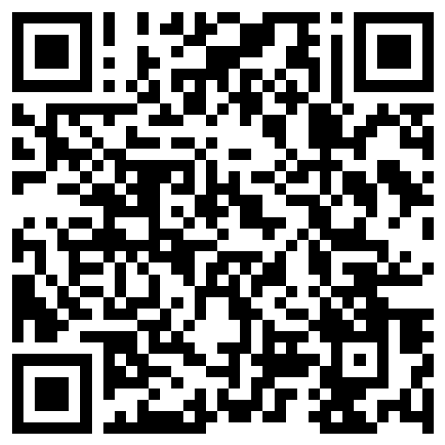

LES OBJETS AUTOUR DE MOI

Une lampe solaire prend la lumière du soleil et rend de la lumière.
❓ Qu'est-ce qui entre, qu'est-ce qui sort ?

1 — Avec ton AESH :

☐ Je choisis un objet de la salle.
☐ Je dis son nom à voix haute.
☐ Je dis à quoi il sert : c'est la FP.
☐ Je dis ce qui ENTRE dedans.
☐ Je dis ce qui SORT.

2 — Entoure ta réponse.

L'eau du robinet est de la matière ?
OUI / NON
Un SMS est de l'information ?
OUI / NON

BILAN : trois flux : M, E et [[6]] .

